祸从天降 台湾民众出街要戴头盔？

朱穗怡 [有理儿有面](javascript:void(0);)

**有理儿有面**

微信号 youli-youmian

功能介绍 你说是不是

2021-11-04[原文](https://mp.weixin.qq.com/s?__biz=Mzg3MjEyMTYyNg==&mid=2247544620&idx=2&sn=a85c1819223907ca802b325607188d98&chksm=cef67b59f981f24ff29abe051c238b3c4ac478a06bc1c2e24d817e5d91c4b4486691d2d4429f&scene=27#wechat_redirect&cpage=20) 发表于

收录于合集





**全文共1010字，图片1张，预计阅读时间为3分钟。**

**文章转自《大公报》**

**作者：朱穗怡**



▼

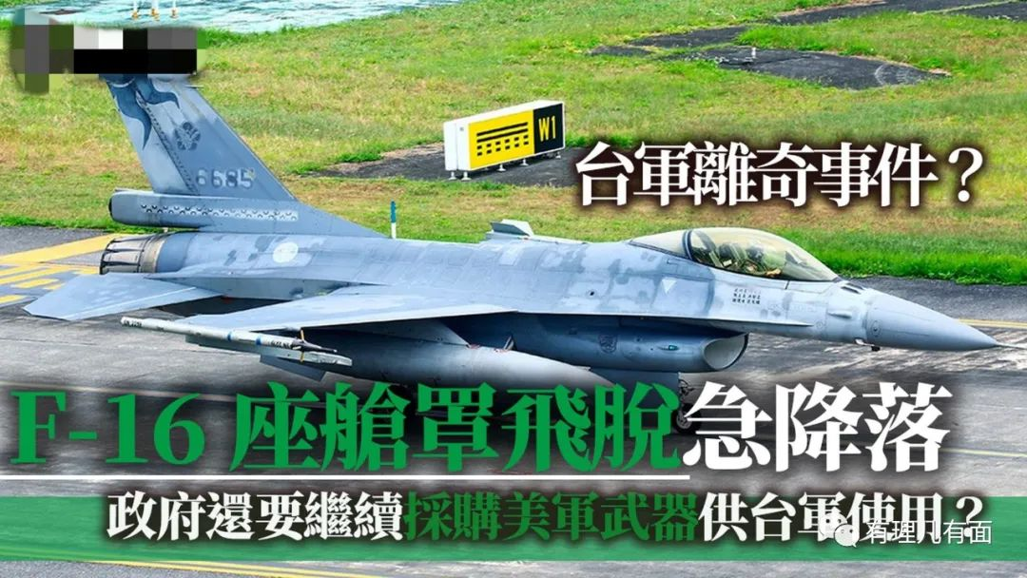

在台湾，头盔是必备的，除了因为骑电单车必须要戴头盔外，还要预防祸从“天”降。昨天台军陆军航特部航空601旅一架AH-64E阿帕奇直升机进行演习时，飞行员疑似误触抛弃开关，导致导弹发射架在数百米高空脱落，幸好导弹发射架当时并没有安装导弹，掉到地上时也没有伤到人，否则后果不堪设想。其实，台军在2016年时就曾误射导弹而击中一艘台湾渔船、造成渔船船长死亡，如今误射导弹发射架又算得了什么呢？早前台军一架F16战机在飞行时座舱罩竟然从高空掉落地面，战机变成“开篷机”不要紧，这么重的机罩如果砸到人，恐怕会造成人员伤亡。台军演习充满风险，不知什么时候又从天上掉下什么飞机组件或导弹。台湾民众还是要未雨绸缪，做好自保自救的准备。

台军从2016年误射导弹到如今误射导弹发射架，5年过去了，台湾官兵素质仍存在巨大问题。所谓“误触按钮”，其实是低级错误，但在台湾军方竟然是“家常便饭”：按错开关，误射“雄风三型超音速反舰导弹”，如果击中大型客轮，人员伤亡难以想像；按错开关，战机机罩从天上掉下来；按错开关，误射导弹发射架。这一系列错误反映台军训练不足，纪律松懈，人心涣散。可见，台湾舆论把台军称为“草莓兵（少爷兵）”不是没有道理的。据说，在台军训练时有不少“奇观”：练习站立军姿时，教官在太阳底下站着暴晒，士兵却整整齐齐在帐篷下“躲阴凉”；练习打靶时，士兵趴在柔软的垫子上，头上有大型遮阳伞防晒，旁边是服务到位的训导员。这根本不是打靶训练，简直是“贵宾式服务”。在大陆，大学生军训学习射击都是顶着太阳、在地上趴着，解放军的正式训练就更严格了。台军竟如此娇贵：晒不得、累不得、脏不得、骂不得。

早前有台军士兵及后备军人接受《华尔街日报》采访时均对台军的训练和准备程度感到担忧。有台军士兵说他在训练时因为没事可做，就看美军电影；还有士兵说自己花很多时间看书和画画。现在台湾年轻人服兵役的时间只有4个月，真枪真炮都没摸过几次，如何上战场打仗？

岛内有退役将士说，美国军机飞行员飞行时数是台军的10倍，可见台军飞行员时数严重不足，以致台军演习时死亡和失踪人数是美国2倍。

台军士气低落，人员素质欠佳，且不论能否上战场应战，在岛内演习时已频频发生意外，单是这两年在演习中死亡的台湾官兵就多达10人。如此台当局买再多先进的美国武器又有何用？

文章转自《大公报》

**图片源自网络**





**关注公众号：**

**有理儿有面**

**理   性｜   揭   秘｜   探   讨**







### 精选留言

用户设置不下载评论